6. L’hermaphrodisme et la reproduction asexuée
Mode de groupement :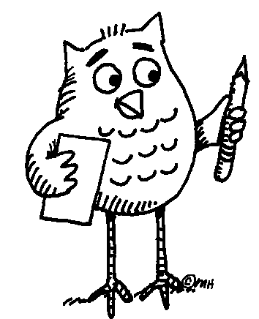

Fiche de travail nº 1 : L’hermaphrodisme
Le professeur lira un texte et pendant la lecture vous devez compléter le diagramme ci-dessous:
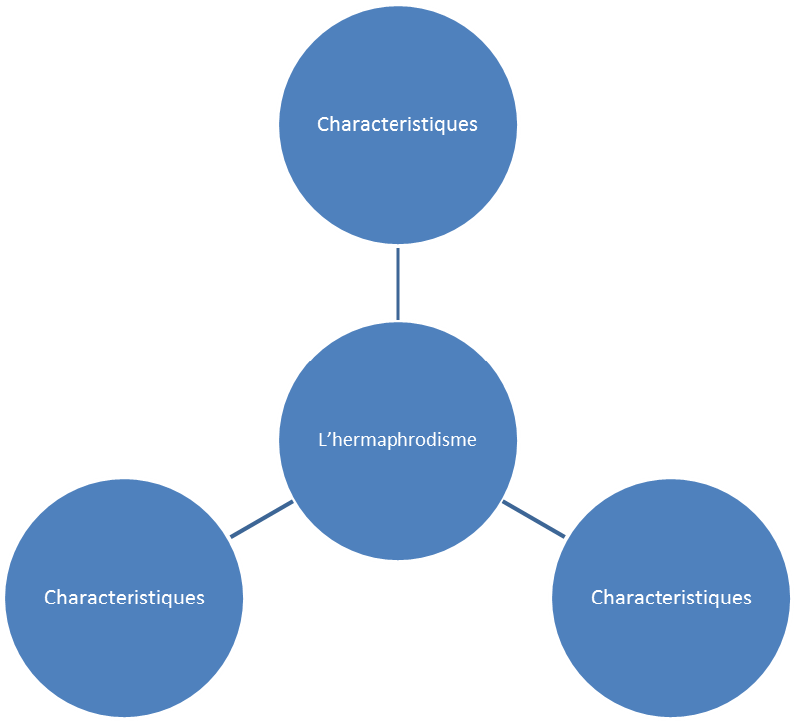
Mode de groupement :
Mise en commun en classe entière

